

Colegio Nuestro Tiempo - R.B.D.: 14.507-6
Profesora: Karla Meneses Sáez /Francisca Lizama/Javiera Marambio
Guía de trabajo articulada
Lenguaje y comunicación / Artes Visuales
semana 17 /6to básico

Estudiantes:___________________________________________________________ Fecha:___________________

Hola queridos estudiantes, esperando se encuentren muy bien, les adjuntamos las siguientes actividades, sin antes felicitarlos por sus esfuerzos.
Un gran abrazo para todos y todas, los extrañamos mucho

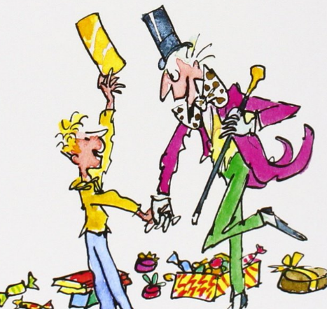

.

Asignatura | Unidad | OA | tema
Lenguaje y comunicación | La aventura de tu vida | Profundizar su comprensión de las narraciones leídas | Evaluación libro del plan lector
Artes Visuales | Unidad 2: Esculturas | OA4 -Analizar e interpretar obras de arte y objetos en relación con la aplicación del lenguaje visual, contextos, materiales, estilos u otros. | Evaluación libro del plan lector

Correos:

Prof. Francisca Lizama | Artes Visuales | profefranciscalizama@gmail.com
Prof. Karla Meneses | Lenguaje y comunicación | lenguajeyliteratura.cnt@gmail.com
Prof. Diferencial | Javiera Marambio | psp.javiera.marambio@gmail.com

Importante
El libro del próximo mes es: Matilda
Autor Roald Dahl

Lenguaje y comunicación

Actividad 1

Como todas las últimas semanas de cada mes, nos corresponde la
EVALUACIÓN DEL LIBRO DEL PLAN LECTOR:

“Charlie y la fábrica de chocolate”



Te recordamos los pasos a seguir:

1.- Para realizar este trabajo debes escoger un formato donde realizarás tu resumen del libro puede ser video con disertación y dibujos de apoyo, libro cartonero, teatro de títeres, radioteatro, etc. Muy importante es que incluyas la actividad de la asignatura de artes en la forma que realices tu resumen.

2.- Recuerda que en el resumen del libro debe tener un INICIO; DESARROLLO Y DESENLACE.

3.- Debes incluir en tu resumen a los PERSONAJES PRINCIPALES Y SECUNDARIOS

4.- Cuéntanos dónde se desarrolla la historia AMBIENTE FÍSICO

5.- Finalmente, incluye una OPINION PERSONAL, aquí te dejamos las preguntas que debes responder:

a.- ¿Qué personaje te gustó más y por qué?
b.- ¿Qué reflexión te deja cada uno de los niños y niñas que van de excursión por la fábrica?
Sabías que...

El libro fue escrito por Roal Dhal en 1964 y para escribirlo, se basó en hechos reales de su propia historia. Luego, el año 2005, el director de cine Tim Burton, hizo la película basada en este libro

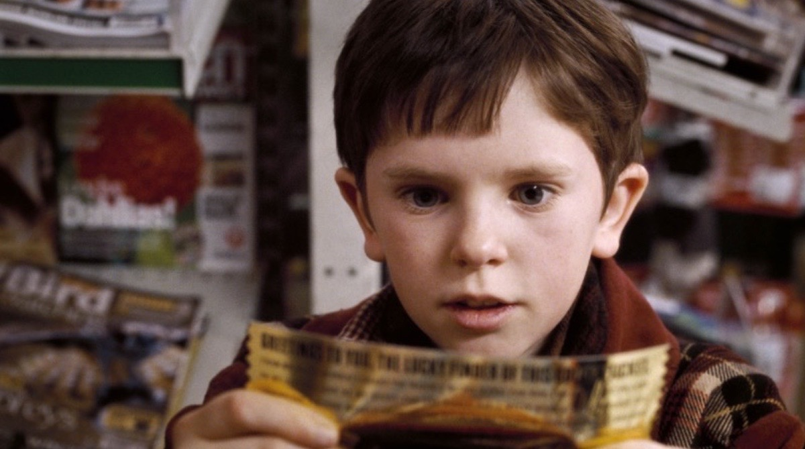
¿Aún no la has visto?

Aquí te dejamos la escena de la película, cuando Charlie encuentra el boleto dorado.
https://www.youtube.com/watch?v=bgCoOT67YnQ

Articulación con Artes Visuales

Para realizar el resumen de tu libro ocupa la técnica de volumen lleno y vacío. Guíate por lo aprendido en las guías anteriores.
Realizaras 3 dibujos en hoja de block con margen de dos centímetros
1 dibujo: dibujarás una escena del comienzo de la historia, que te servirá para comenzar tu resumen. En esta escena debes ocupar la técnica de volumen lleno
2°Dibujo: Dibujarás una escena relevante del desarrollo de la historia. En esta escena debes ocupar dibujos que tengan formas de volumen vacío.
3°Dibujo: Dibujarás la escena del desenlace de la historia mezclando ambas técnicas (Volumen lleno y vacío)
En cada dibujo encárgate de pintar y dibujar formas definidas.

Autoevaluación: Marca con una X según corresponda a tu experiencia en este trabajo.

La cara muy feliz significa que Lo Logré
La cara sonriente hace representación que Lo hice con dificultad
La cara de preocupación significa que No pude realizarlo

Criterio |  |  | 
En el dibujo N°1 logré recrear una escena de la lectura ocupando la técnica de volumen lleno de manera perfecta
En el dibujo N°2 logré recrear una escena de la lectura ocupando la técnica de volumen vacío de manera perfecta
En el dibujo N°3 logré recrear una escena de la lectura Complementando ambas técnicas de escultura de manera perfecta.
Mi disposición frente a este trabajo fue positiva ya que puse en práctica todo lo aprendido en guías anteriores
Cuéntame que fue lo que más te costó realizar y por qué

¡¡¡Atención: ¡¡La municipalidad de Algarrobo llama a concurso de dibujo!! Si quieres puedes participar, avísale a tu profesor jefe para que todos te demos “Me gusta”

